**Tres recetas ricas y saludables para sacarle partido a tu Air Fryer**

**/** **Cocinar de manera más saludable y en pocos minutos es posible gracias a la amplia variedad de productos de Dia pensados para Air Fryer.**

**/ La freidora de aire permite hornear, asar, tostar y freír con una mínima cantidad de aceite, reduciendo el contenido de grasa de los alimentos en comparación con la fritura tradicional en un tiempo récord y sin perder el sabor original.**

**/ Solomillo de atún con sésamo y crema de aguacate, brochetas de gambas marinadas con curry y lubina al papillote con verduras: platos ligeros, llenos de sabor y perfectos para cuidarse sin complicaciones con el aval de Jaume Giménez, nutricionista de Dia.**

**Madrid, 22 de septiembre de 2025.-** Cada vez más personas buscan recetas rápidas pero nutritivas para su rutina diaria. La freidora de aire se ha convertido en un electrodoméstico imprescindible en muchas cocinas, ya que permite elaborar platos con menos grasa, de forma práctica y con resultados deliciosos.

Consciente de esta tendencia, Dia pone al alcance de sus clientes cerca de 100 productos pensados especialmente para Air Fryer, que facilitan preparar desde entrantes hasta platos principales sin renunciar al sabor. Además, dentro del programa [**“Comer mejor cada día”**](https://www.dia.es/l/comer-mejor-cada-dia), que impulsa una alimentación saludable y accesible para todos, se ha preparado —junto al nutricionista **Jaume Giménez**— una selección de recetas sencillas y equilibradas, pensadas para cocinar con **Air Fryer** platos sabrosos y prácticos que demuestran que comer bien también puede ser fácil y delicioso.

**Solomillo de atún rebozado de sésamo con crema de aguacate**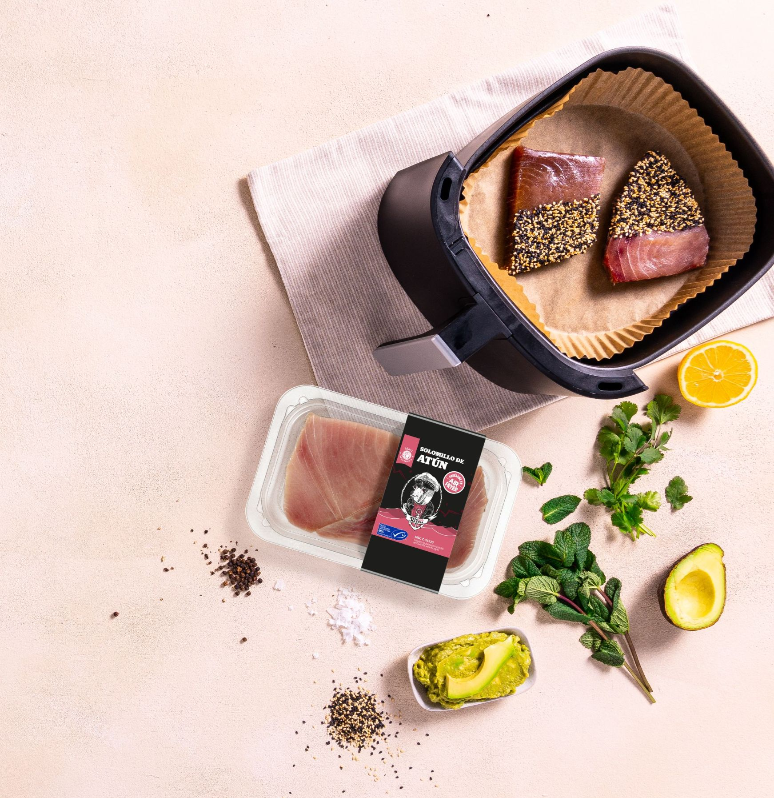

Dificultad: fácil  
Tiempo de preparación: 20 min

**Ingredientes (2 personas):**

* [2 filetes de atún Dia Mari Marinera](https://www.dia.es/congelados/pescado-y-marisco/p/288633)
* [50 g de semillas de sésamo blanco y negro](https://www.dia.es/perfumeria-higiene-salud/complementos-nutricionales/p/284859)
* [Pulpa de aguacate Dia Al Punto](https://www.dia.es/frutas/frutas-tropicales/p/289184)
* [Zumo de ½ limón](https://www.dia.es/frutas/limones-y-pomelos/p/302312)
* [Sal y](https://www.dia.es/aceites-salsas-y-especias/sal-y-especias/p/419) [pimienta al gusto](https://www.dia.es/aceites-salsas-y-especias/sal-y-especias/p/299147)
* [Cilantro fresco](https://www.dia.es/verduras/otras-verduras/p/233088)
* Hojas de menta

**Elaboración:**

1. Salpimienta los filetes de atún y rebózalos a la mitad en las semillas de sésamo, presionando para que se adhieran bien.
2. Cocina los filetes en la Air Fryer a 200°C durante 8-10 minutos, dándoles la vuelta a mitad del tiempo.
3. Mientras tanto, mezcla la pulpa de aguacate con el zumo de limón, sal, pimienta, cilantro y menta picados para preparar la crema.
4. Sirve el atún acompañado de la crema como base o dip.

**Tips y alternativas:**

* Puedes usar solo sésamo blanco si prefieres un sabor más suave.
* Añade guindilla a la crema de aguacate si te gustan los sabores picantes.
* Acompaña con ensalada fresca para un plato más completo.

**Aprovechamiento:**

* Los restos de aguacate sirven para preparar guacamole exprés.
* El atún sobrante se puede desmenuzar y usar como relleno en tortillas o wraps.

**Brochetas de gambas marinadas con curry**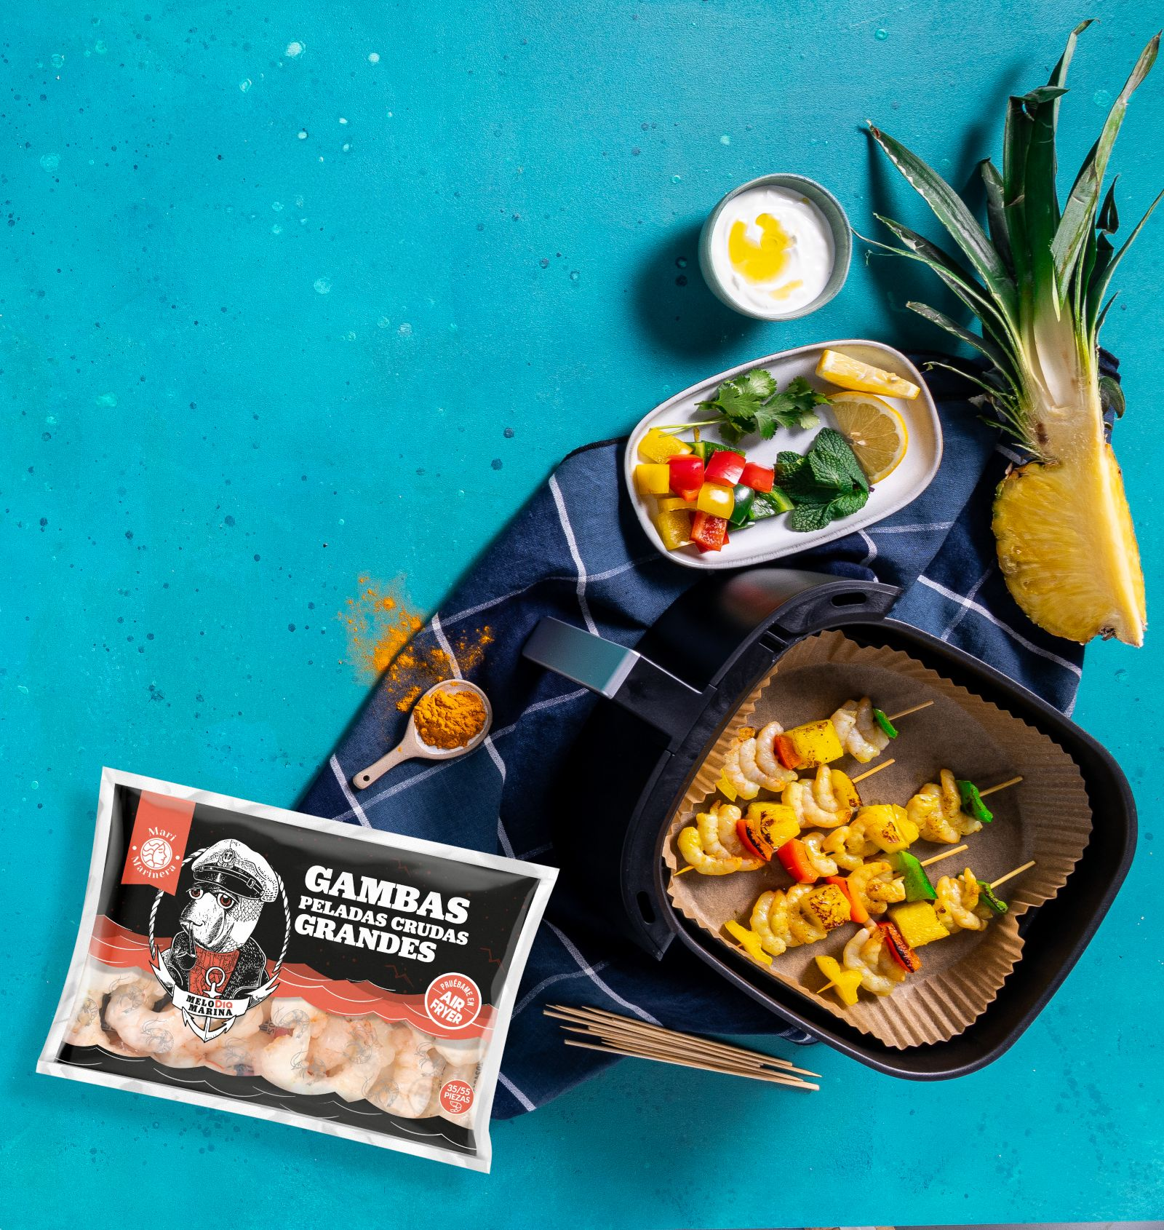

Dificultad: fácil  
Tiempo de preparación: 20 min

**Ingredientes (4 personas):**

* [150 g de gambas grandes 35/55 Dia Mari Marinera](https://www.dia.es/congelados/pescado-y-marisco/p/269058)
* [1 rodaja de piña cortada en cubos](https://www.dia.es/azucar-chocolates-y-caramelos/mermeladas-y-frutas-en-almibar/p/4916?_gl=1*w6lao4*_up*MQ..*_gs*MQ..&gclid=EAIaIQobChMIyqaincjHjwMV9sl5BB34CCkBEAAYAiAAEgL80vD_BwE&gclsrc=aw.ds&gbraid=0AAAAADdKPtLlaN29GjLp9e1OqF_V4K_w0)
* [1 pimiento rojo](https://www.dia.es/verduras/tomates-pimientos-y-pepinos/p/74?_gl=1*19je9lo*_up*MQ..*_gs*MQ..&gclid=EAIaIQobChMIyqaincjHjwMV9sl5BB34CCkBEAAYAiAAEgL80vD_BwE&gclsrc=aw.ds&gbraid=0AAAAADdKPtLlaN29GjLp9e1OqF_V4K_w0)
* [1 pimiento verde](https://www.dia.es/verduras/tomates-pimientos-y-pepinos/p/116?_gl=1*19je9lo*_up*MQ..*_gs*MQ..&gclid=EAIaIQobChMIyqaincjHjwMV9sl5BB34CCkBEAAYAiAAEgL80vD_BwE&gclsrc=aw.ds&gbraid=0AAAAADdKPtLlaN29GjLp9e1OqF_V4K_w0)
* [1 pimiento amarillo](https://www.dia.es/verduras/tomates-pimientos-y-pepinos/p/102283)
* [1 cucharadita de curry en polvo](https://www.dia.es/aceites-salsas-y-especias/sal-y-especias/p/299133)
* [Zumo de medio limón](https://www.dia.es/frutas/limones-y-pomelos/p/302312)
* [50 g de yogur griego natural Dia Fidias](https://www.dia.es/yogures-y-postres/griegos-y-mousse/p/135285)
* [AOVE La Almazara del Olivar de Dia](https://www.dia.es/aceites-salsas-y-especias/aceites/p/112529)
* Palillos para brochetas
* Menta fresca
* Cilantro fresco

**Elaboración:**

1. Pela y limpia las gambas. Mézclalas con curry, limón, sal y pimienta y deja marinar durante 15 minutos.
2. Corta los pimientos y la piña en cubos del mismo tamaño.
3. Ensarta en brochetas alternando gamba, piña y pimientos.
4. Cocina en la Air Fryer a 200°C durante 8 minutos, girando a mitad del tiempo.
5. Sirve con una salsa de yogur y menta y decora con hojas de cilantro fresco.

**Tips y alternativas:**

* Puedes sustituir la piña por mango para una versión tropical.
* Si no tienes curry, prueba con pimentón y comino.
* Acompáñalas con arroz basmati o ensalada fresca.

**Aprovechamiento:**

* Las brochetas sobrantes se pueden usar como topping de ensaladas.
* Los restos de pimientos se aprovechan en salteados o tortillas de verduras.

**Lubina al papillote con hierbas provenzales, espárragos y portobello**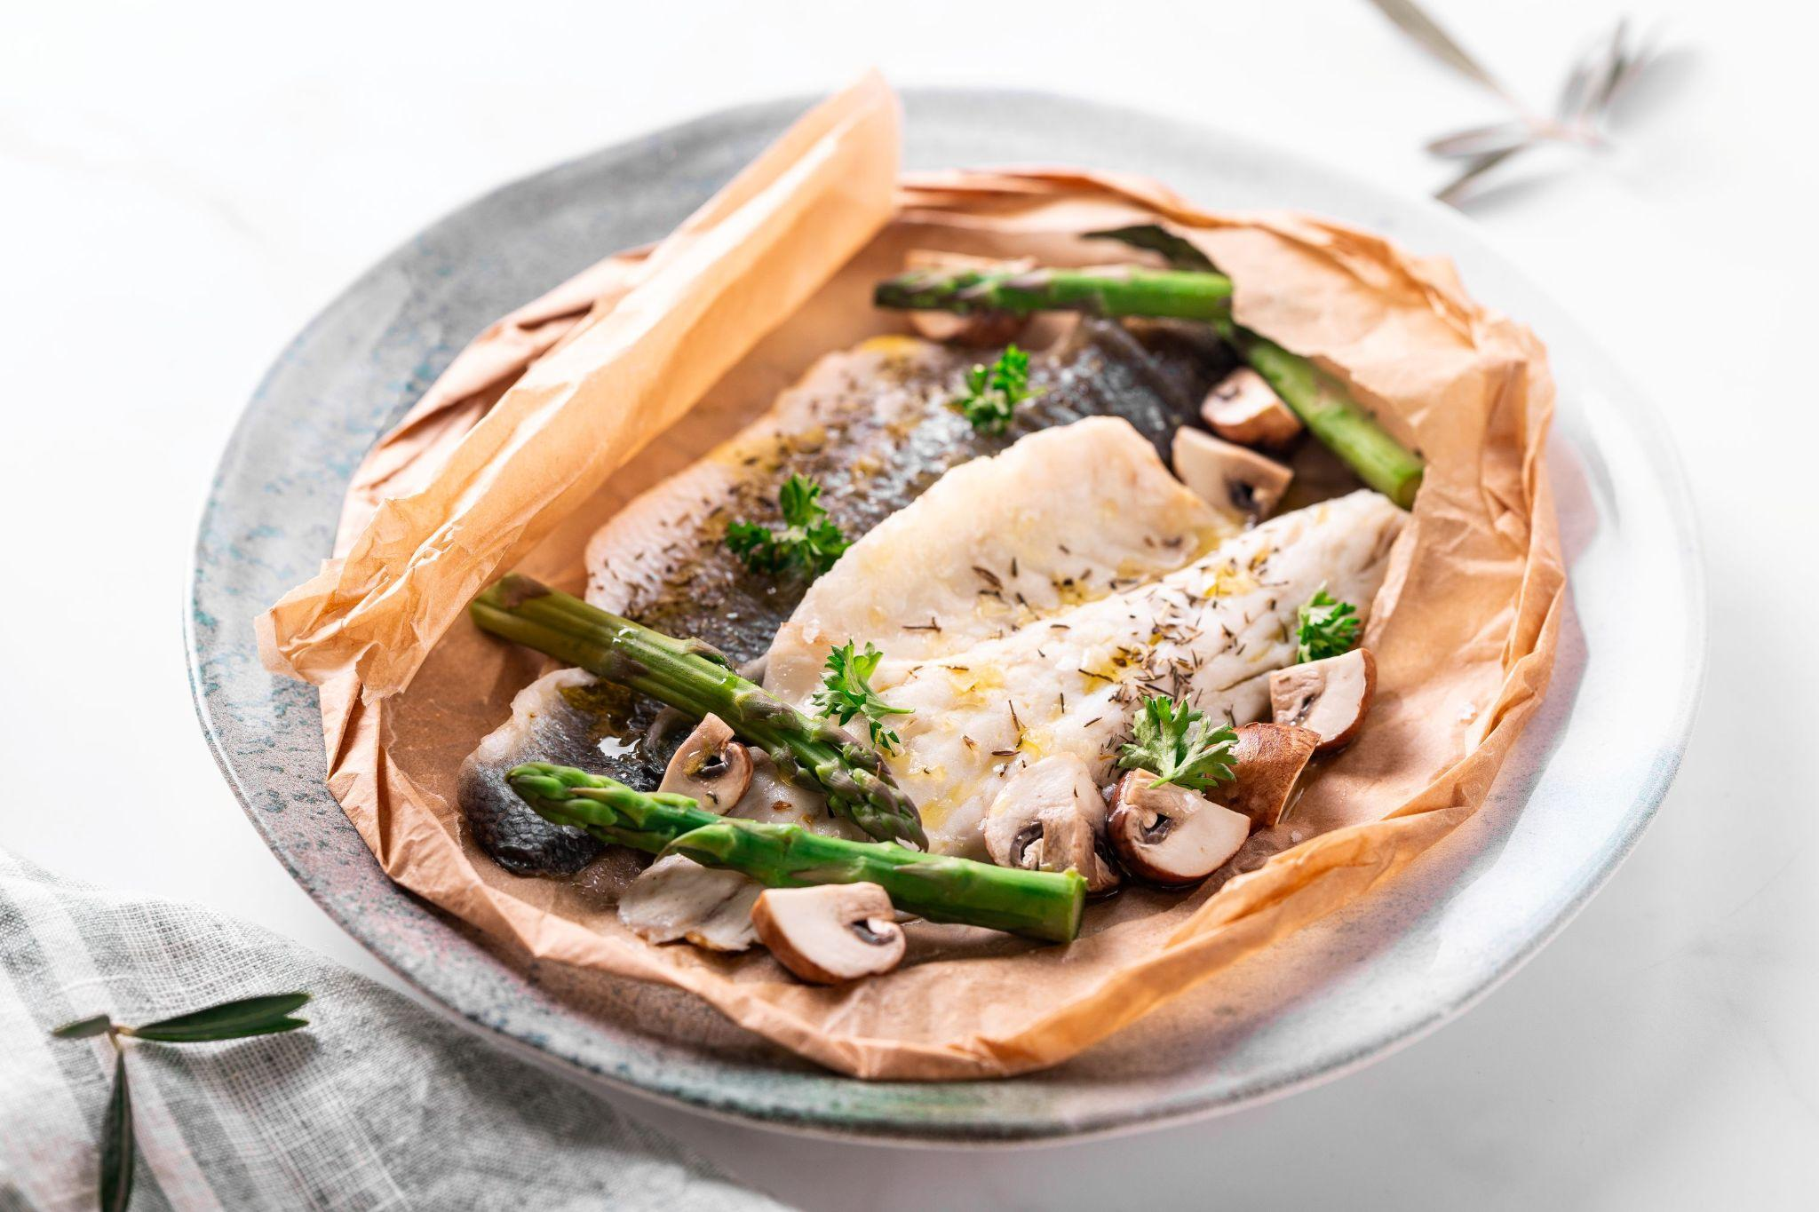

Dificultad: fácil  
Tiempo de preparación: 20 min

**Ingredientes (2 personas):**

* [1 filete de lubina Dia Mari Marinera](https://www.dia.es/congelados/pescado-y-marisco/p/298228)
* [1 limón en rodajas](https://www.dia.es/frutas/limones-y-pomelos/p/302312)
* [1 cucharadita de hierbas provenzales](https://www.dia.es/aceites-salsas-y-especias/sal-y-especias/p/297206)
* [Espárragos verdes](https://www.dia.es/verduras/otras-verduras/p/181571)
* [Champiñones portobello](https://www.dia.es/verduras/setas-y-champinones/p/190874)
* [Papel de freidora de aire](https://www.dia.es/limpieza-y-hogar/papel-de-aluminio-horno-y-film/p/301380)
* [Aceite de girasol especial freidora de aire Diasol spray](https://www.dia.es/aceites-salsas-y-especias/aceites/p/302600)
* [Sal y](https://www.dia.es/aceites-salsas-y-especias/sal-y-especias/p/419) [pimienta](https://www.dia.es/aceites-salsas-y-especias/sal-y-especias/p/299147)

**Elaboración:**

1. Haz un sobre con dos hojas de papel para freidora de aire y coloca en su interior el filete de lubina.
2. Añade rodajas de limón, espárragos y champiñones portobello laminados.
3. Rocía con aceite en spray, salpimenta y espolvorea con hierbas provenzales.
4. Cierra el papillote y cocina en la Air Fryer a 180°C durante 12 minutos.
5. Retira el papel de arriba y dora tres minutos más.
6. Sirve en un plato y decora con perejil.

**Tips y alternativas:**

* Puedes sustituir los portobellos por setas shiitake o champiñones normales.
* Añade un chorrito de vino blanco antes de cerrar el papillote para potenciar el sabor.
* Acompaña con patatas al vapor o arroz integral.

**Aprovechamiento:**

* Usa los restos de verduras como guarnición en otra comida.
* El pescado sobrante se puede desmenuzar y añadir a una ensalada o pasta.

**Sobre Grupo Dia**

**Cada día más cerca**

Somos Grupo Dia, la red líder de tiendas de proximidad con más de 3.300 establecimientos en España y Argentina. Somos la tienda del barrio, la que facilita una experiencia de compra fácil, rápida y completa, cerca de casa y con productos de gran calidad a un precio asequible, tanto en nuestras tiendas físicas como en nuestro canal online.

Nuestra primera tienda Dia abrió sus puertas en Madrid en 1979. Hoy, cuatro décadas después, con la proximidad como fortaleza y la diversidad como bandera, las cerca de 17.000 personas que forman nuestro equipo en tiendas, almacenes y oficinas, y las 17.000 de nuestra red de franquiciados se mueven por un mismo propósito: estar cada día más cerca para ofrecer gran calidad al alcance de todos. Juntos, hemos construido una compañía que cotiza en la bolsa de España desde 2011 y que logró una facturación de 6.901 millones en 2024.

Para lograr nuestro propósito, nos apoyamos en una sólida red de proveedores, realizando el 96% de nuestras compras de manera local. Esto nos permite ofrecer a nuestros cerca de 10 millones de clientes fidelizados una alimentación accesible y al alcance de todos, con un surtido completo, una clara apuesta por los productos frescos y locales y una marca Dia de la máxima calidad.

[**www.dia.es**](http://www.dia.es) **#CadaDiaMasCerca** **Linkedin:** [Dia España](https://www.linkedin.com/company/diaespa%C3%B1a/)

**Para más información:**

**Comunicación Dia España**

comunicacion@diagroup.com

**Dia España**

Raquel González

[raquel.gonzalez.rodriguez@diagroup.com](mailto:raquel.gonzalez.rodriguez@diagroup.com)

+34 655712890